臺北市信義區大仁里107年

第1次里鄰工作會報會議資料

會議流程表

壹、主席致詞

貳、里辦公處工作報告

參、宣導事項

肆、討論事項

伍、臨時動議

陸、上級督導人員講評

柒、主席結論

捌、散會

**壹、主席致詞（介紹與會來賓）**

**貳、里辦公處工作報告：**

1. 有關市政宣導及相關活動，請各鄰長全力配合張貼及參與。
2. 市府每年舉辦二次里鄰長研習會，民政局會派員查核，請鄰長務必與會。
3. 本里每月執行清潔日，宣導住戶整頓環境衛生，改善騎樓、人行道交通等，成效良好，感謝鄰長鼎力配合。
4. 為改善里內居住環境維護公共建設，提昇生活品質，遇有路燈損壞、水溝阻塞、路面坑洞、自來水管破裂等情況時，均隨時查報或直接商請有關單位加以修復，其他有礙市容或妨害公共安全之事項，請隨時向里辦公處反映。
5. 107年度資源回收金補助27,705，己於10月1日，假里民活動場所辦理資源回收宣導活動。
6. 106年度鄰長自強活動，每人補助1,210元，假清境農場及苗栗日新島辦理完成。
7. 睦鄰互助聯誼活動補助6萬元，業已辦理動園親子活動、清境農場及苗栗仙山農場辦理完成。
8. 107年里鄰建設經費，業己用於志工費餐點及交通代金、婦幼親子節活動、巷弄植栽更新、小型公告欄汰舊換新、血壓機維護、重陽敬老活動、廣播線更新等。
9. 107年國家清潔週及本市清潔月，本里將實施清潔日，加強登革熱孳生源清除及環境，感謝大家辛勞。
10. 廣慈園區開發陸續發包中，明年社區會有重大改變，包括捷運工程，都將對本里造成生活居住上的影響，若有任何問題，請直接向里辦公處反應，里長會在第一時間做處理，若有民眾有任何的輿論，也請告知里辦公處，請里辦公處做出正確的回應，以避免不實消息散播。

**參、宣導事項：**

1. 民政課
   1. 國人前往登革熱流行地區旅遊、探親或經商時，應落實個人防蚊措施，於身體裸露處使用經衛生福利部核可的防蚊藥劑，並儘量穿著淺色長袖衣褲，以防遭病媒蚊叮咬。
   2. 清除病媒孳生源才是預防登革熱最根本的方法，請民眾做好環境整頓，落實巡倒清刷。
   3. 預防性投藥(PrEP)能有效避免感染愛滋。預防愛滋最重要的是安全性行為及相關防護措施，如不參加性派對、不共用針具、定期篩檢等
   4. 里民活動場所係提供里民集會、知能研習及小型健康休閒活動之場所，歡迎大家多多參與各項活動，俾符固定里民活動場所設立宗旨。
   5. 各里如要租借區民活動場所請於107年上半年召開里鄰工作會報時，將107年租借區民活動中心納入討論事項並做成決議及紀錄。自107年1月1日起以里鄰活動名義申請使用區民活動中心，須經里鄰會報決議通過並符合要件始擁有僅繳水費及電費之優惠。要件如下：
2. 審查里鄰活動項目：須合乎「臺北市各區推行睦鄰互助聯誼活動實施計畫」第4點第5項規範，即活動項目以康樂聯誼、趣味競賽、民俗技藝表演或競賽、園遊會、親子活動、鄉土藝術表演或競賽、體育活動、跳蚤市場等環保資源回收或環境清潔活動、技藝研習活動及其他能增進區民情感，公共利益之正當活動為原則。
3. 里鄰工作會報決議通過：須依「臺北市里鄰長服務要點」第5點第1 項規範，召開里鄰工作會報共同研議其他有關里鄰活動事項。
4. 各里辦公處以里鄰活動名義申請使用區民活動中心，以「次分區所在地之區民活動中心」為原則；例外則由里辦公處敘明原委，由區公所核定後，方得使用次分區所在地以外之區民活動中心。
   1. 因應近年來極端天候，恐突發豪大雨致生淹水災情，為落實自主防災工作，建立韌性社區，請各里辦公處及里鄰長加強防災宣導，並落實環境清潔、自主撿拾落葉、保持水溝暢通，遇水溝嚴重堵塞或其他無法自主處理狀況，煩請第一時間快速通報1999及119。
   2. 安裝住宅用火災警報器可及早通報火災、及早逃生，且價格便宜、容易安裝檢測，並可有效維護居家安全，請各里辦理相關里鄰集會及活動時，廣為宣導裝設住宅用火災警報器。5樓以下住宅場所之住戶，可至里辦公處攜帶個人身分證件申請（1戶限申請1次）。

|  |
| --- |
| 新世代反毒策略(文字說明版) |
| **預防毒品近身的方法**  **(一) 摒拒不良嗜好**  拒毒的最基本方法就是要自始摒拒不良嗜好，而經常熬夜、日夜顛倒等不規則的生活作息，也會間接造成不良嗜好，應該謹慎。  **(二)善用意志力，不要以身試毒**  千萬不要出自於好奇心，或自認「意志過人」、「絕對不會上癮」而以身試毒。  **(三)尊重自我、堅決拒毒**  毒品所傷害的是自己的健康、生命與尊嚴。千萬不要礙於情面或講求朋友義氣而接受朋友的引誘與慫恿。  **(四)建立正當的情緒抒解方法**  如一時的空虛、鬱卒就靠毒品來舒解，反會沉淪於毒品之中而不能自拔。應尋求正當健康的舒解方法（聽音樂、運動、找朋友傾訴）  **(五)認識正確用藥觀念**  健康的身體、飽滿的精神，必須靠適當的營養、運動與休息，想用毒品藥物來提振精神或治療病痛，是預支精力，透支生命的愚行！  **(六)遠離是非場所**  販毒者常不擇手段在電動玩具店、KTV、MTV及地下酒家、舞廳等場所設下陷阱，引誘或威脅青少年吸食、施打毒品。應該隨時提高警覺，不要隨意接受他人送的飲料或香煙等，以確保自身安全。 |

1. 社會課
   1. 臺北市政府「臺北五心銀向幸福」老人福利政策:

臺北銀髮，樂活不老！各區活動據點提供學習、共餐等多元服務；65歲以上可免費施打肺鏈疫苗；行動不便者享居家醫療照顧；還有修屋補8萬、持敬老卡暢玩台北等貼心好康，詳情請洽1999查詢！[http:/elders.gov.taipei/](http://elders.gov.taipei/)

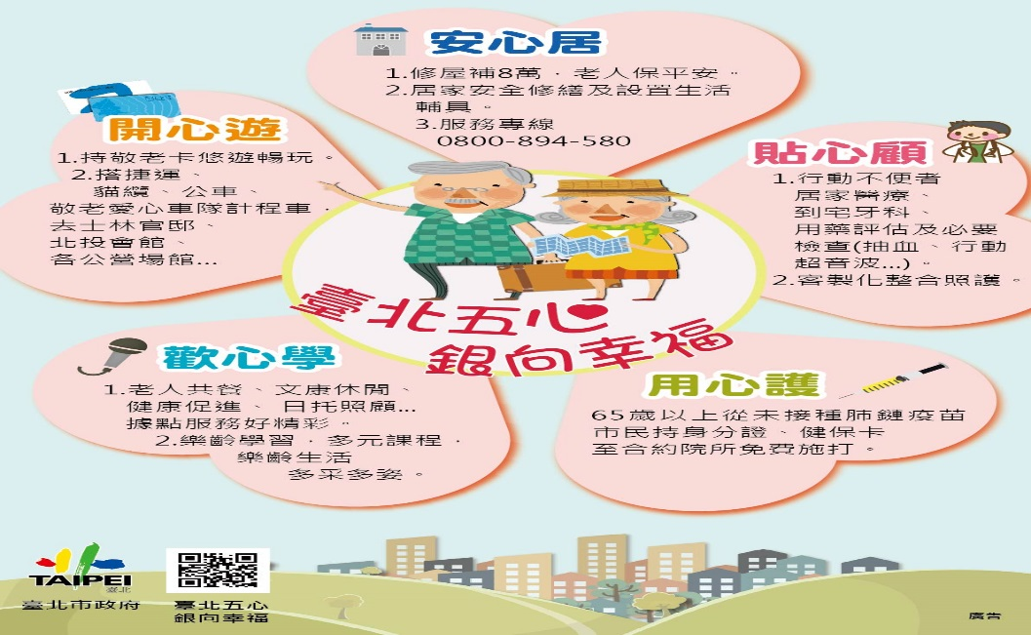(二)、臺北市敬老卡免費點數擴大使用範圍說明:

106年10月29日起敬老卡點數擴大使用，敬老卡每月免費480元(每月120 點，1點4元)使用範圍如下表：

|  |  |  |
| --- | --- | --- |
| 交通工具 | 公車 | 每段次搭乘扣2點。 |
| 捷運 | 每次搭乘單程票價4折後，依里程遠近扣2~6點，餘數皆由市府吸收。例：原價20元，折扣後8元，扣2點。  原價65元，折扣後26元，扣6點。以此類推。 |
| 貓纜 | 每次搭乘扣12點。 |
| 敬老愛心計程車 | 每次搭乘車資100元以下扣4點，超過100元扣8點，其餘車資由卡片自行儲值金支付。  使用本服務需卡片自行儲值金足夠支付該趟車資，並先撥打臺北市敬老愛心車隊智慧型叫車轉接免付費專線0800-055850或手機直撥55850，確保可使用本服務。 |
| 場館 | 免費入館 | 1. 動物園、兒童新樂園：可刷敬老卡免費入場。 2. 台北二二八紀念館、臺北市立美術館、臺北市立天文館、台北故事館、李國鼎故居、臺北自來水園區、林語堂故居、芝山文化生態綠園、台北當代藝術館、草山行館等出示敬老卡或65歲以上身分證明免費入場。 |
| 扣點入館 | 1. 士林官邸：每次入館扣12點。 2. 北投會館健身房：每次使用扣7點。 3. 山豬窟游泳池、葫蘆洲運動公園游泳池、博嘉運動公園游泳池、洲美公園游泳池每次扣13點。 4. 民生社區健身房或桌球室每次使用扣1點。 |

備註：1. 票價如有餘數皆由市政府吸收，不再扣卡片自行儲值金。

2. 點數足夠優先扣點，點數用罄或點數不足，扣除卡片自行儲值金。

3. 如有其他疑問，請洽臺北市各區公所社會課或臺北市民當家熱線1999(外縣市02-27208889)分機6966~8，或逕上臺北市政府社會局網站(http://www.dose.gov.taipei)查詢。

* 1. 65歲以上年長者持愛心悠遊卡比照敬老卡免費點數擴大使用範圍：

1. 自106年11月25日起，65歲以上年長者(及55歲以上原住民)持愛心悠遊卡至捷運站服務台、查詢機及本市12區區公所展期機辦理加註，可比照敬老卡擴大使用範圍。
2. 如符合資格，但愛心卡無法完成註記，持卡人須至區公所辦理台北卡歸戶手續，完成後再到展期機辦理加註。
3. 補助內容如下：
   * + 1. 補助原則：以本市愛心悠遊卡刷卡，與現行補助搭乘公車之免費額度每月120點（1點4元*120點=480元）共用。
       2. 擴大使用範圍：臺北捷運、貓空纜車。
   1. 馬上關懷急難救助宣導：
4. 里內居民有急難且生活陷困欲申請馬上關懷急難救助，請協助宣導；急難事由以最近三個月內發生者，同一事由以申請1次為限。
5. 向居住地所在之區公所提出。
6. 急難事由說明：
   * + 1. 死亡:主要負擔家計者戶內人口死亡，無力負擔喪葬費用，未 領取相關社會保險給付或已申請但尚未領取。
       2. 失蹤：警察機關發給失蹤證明之失蹤發生日3個月內。
       3. 罹患重傷病：需1個月以上治療且無法工作/重大傷病卡。
       4. 失業：非自願性失業或為照顧1個月以上治療之親屬致無法工作之臨時性失業。
       5. 其他原因無法工作：失業民眾最近1個月有求職登記尚未就業。
       6. 其他變故：遭遇天災、財務或生財工具毀損、離婚、遭扶養人遺棄，無法獲得任何補助、救助等。
   1. 關懷里內高風險家庭(家暴、兒少、老人保護)：
7. 第一線服務人員(里幹事、里長、公寓大廈管理服務人員等)若發現家中有18歲以下兒少家庭有高風險之虞者：
   * + 1. 請務必至「關懷e起來」進行線上通報，家內有未成年子女目睹家庭暴力請於通報表註記(網址：https://ecare.mohw.gov.tw)。
       2. 無法以線上通報時請電話通報本府社會局社工科(27206528)。
8. 第一線服務人員若發現家中老人，有疑似老人福利法第41條第1項之情況者(老人因直系血親卑親屬或依契約對其有扶養義務之人有疏忽、虐待、遺棄等情事，致有生命、身體、健康或自由之危難)，或老人福利法第42條之情況者(老人因無人扶養，致有生命、身體之危難或生活陷於困境者):
9. 請進行線上通報。
10. 無法以線上通報時，請通報本府社會局老福科（27256966轉6968）或家庭暴力暨性侵害防治中心（23615295轉226-227）。
11. 若為緊急案件，請直接撥打110報案，由警政機關勤務指揮中心啟動緊急救援機制，以掌握救援的時效性。
12. 涉有自殺防治案件，請併通報本市自殺防治中心(1999轉8858)。
13. 臺北市家庭暴力暨性侵害防治中心
14. 24小時保護專線號碼為23615295轉分機226。
15. 通報表傳真電話為23615290。
16. 城中社會福利綜合大樓(10042臺北市中正區延平南路123號)。
    1. 鄰長身分加保(健保)須知:

為保障鄰長的健保權益，有關鄰長加保注意事項說明如下；

1. 被保險人(鄰長)如有在公司行號或工、農、漁會投保者，則不得依鄰長身分加保。(除非鄰長是以眷屬身分依附加保，則可以選擇是否要轉出以鄰長身分加保）。
2. 投保鄰長保費目前投保保費實收為490元。投保第六類地區人口每人每月保費749元(眷屬亦同)。
3. 如投保公民營事業機構受雇者，按投保薪資核算保費。
4. 可透過里辦公處代辦加保，提供：本人(眷屬)身分證影本(或戶口名簿影本)。原投保單位健保轉出表。如有年滿20歲眷屬依附加保則需提供在學學生證。（洽詢電話：02-27239777轉676 社會課）。
   1. 老人健保補助
5. 補助對象如下：

65-69歲之中低收入老人、其他符合下列各目規定之老人：

1. 年滿70歲之老人、年滿55歲之原住民或中華民國104年12月31日(含)前年滿65歲之老人，且設籍並實際居住本市滿1年者(最近1年內居住國內之時間合計滿183天)。
2. 經稅捐稽徵機關核定之最近一年綜合所得總額合計未達申報標準或綜合所得稅稅率未達百分之二十者。申報老人為受扶養人之納稅義務人有上開情事者，亦同。
3. 未獲政府機關健保自付額之全額補助者。
4. 補助額度：每人每月至多補助749元(中央健康保險署第六類保險對象自付額)，低於749元者核實補助。
5. 申請恢復補助作業：因核定稅率或居住國內之時間不符補助資格，經社會局停止補助之受補助人，得檢具相關證明文件向社會局申請恢復補助。申請恢復補助經審核通過後，自申請當月起恢復補助。
6. 相關資料上社會局網站查詢，或以電話直撥市民當家熱線 1999(外縣市02-27208889)轉6966~6968，供民眾詢問。
   1. 健保積欠保費無力繳款辦理
7. 中央健保署推動愛心專戶，針對非低收入戶、中低收入戶及其他 領有政府救助市民，健保費無力負擔民眾，提供協助繳納健保費。
8. 申請表格請洽社會課(如社會課附件1-健保愛心專戶申請)。
   1. 國民年金-10年補繳期快到了（如社會課附件2）：

國民年金自97年10月1日開辦，於107年10月1日即將屆滿10年。

1. 欠費超過10年影響：
2. 超過10年的欠費不計年資且不得補繳。
3. 身心障礙年金無基本保障4872元。
4. 老年年金不得擇優領取A式(A式金額至少3,628元)。
5. 10年補繳期就是每月保費的繳款期限加10年，例：97年10月保費，繳款期限為98年1月31日，逾期未繳者108年1月31日前可計息補繳
6. 已經累積多年的保費如果要一次繳清，屆時可能無法負擔，提早分次補繳欠費，申請將欠費拆成多張小額繳款單，可舒緩繳費壓力。另欠費期間愈長，利息愈多，不如儘早繳清，才是最有效的繳法。
7. 逾期未超過10年的保費都可以補繳，繳納後保險年資照樣累計。
8. 經建課：
   1. 防汛期間民眾如有砂包領取需求，請協助向民眾宣導執身分證明文件直接洽本行政中心1F駐衛警櫃檯辦理領取，並領取「砂包正確使用方式及保存方法」宣導單。
   2. 107年參與式預算i-voting預計於107年4月17至4月30日舉行，請民眾踴躍投票，確切消息請隨時關注「漫遊信義」臉書。
9. 兵役課
   1. 緩召宣導訊息如下：
10. 國防部108年度後備軍人緩召第4、5款/第4款申請作業，**受理期間自107年4月1日起至4月30日止**，符合資格者攜帶**退伍令正本**，須檢附下列戶籍資料：**父母結婚記事起至最後一位成員出生為止全戶原始設籍資料（手抄本）、**全部家屬(含出嫁姊妹)現戶、**除戶全部**戶籍資料及其他相關證明文件，至本所兵役課櫃檯申辦。
11. **新發生緩召案件申請（107年度）**：原不合於緩召要件，至**合於緩召申請要件之日起**（如**本人年滿30歲且服役期滿**、**同父兄弟死亡**、**未逾60歲父親死亡**）**30日內**提出申請，隨到隨辦。
    1. **107年度役男短期出境線上申請作業**

尚未履行兵役義務役男出境管理作業要點第10點：

* + 1. 依役男出境處理辦法第四條第一項第七款規定申請出境役男於網路系統申請出境經核准後，依下列規定辦理：

1. 作業事項：於網路系統申請出境者，得以電腦核准資料查驗，或以核發出境核准文件查驗，免蓋出國核准章。
2. 出境有效日期：一個月，期限內可多次出境。
3. 出境期限：最長不得逾四個月。
   * 1. 前項役男出境，應於出境前三十日內提出申請。

* 說明如下圖所示：

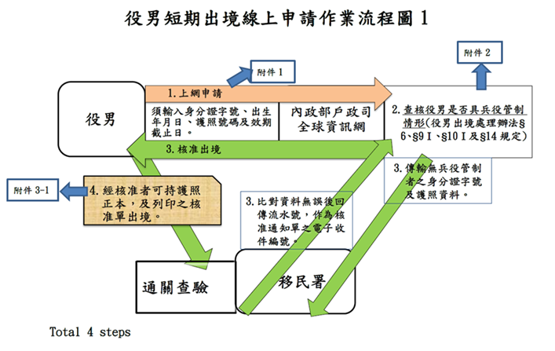

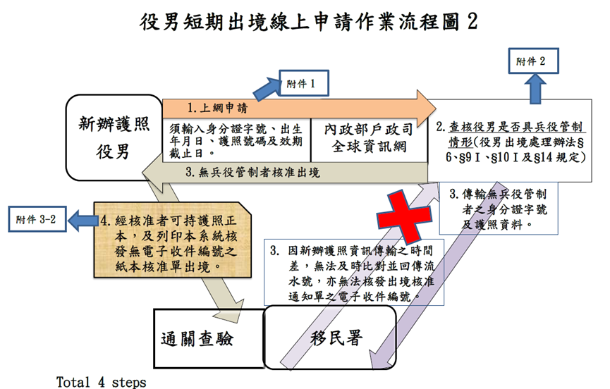

1. 人文課
2. 本區基層藝文民俗表演活動預訂於107年4月至6月辦理，分為「走讀篇」、「憶遊篇」、「散步篇」及「眷村篇」等四大主軸，活動內容有信義走讀系列特展、漫遊信義導覽、臺北散步特展、四四南村70週年系列活動等。
3. 107年新移民課程預訂4月辦理新移民美聲研習班及7月新移民手作研習班，預計開課前一個月招生。
4. 本區人口政策宣導活動預訂於107年3月10日舉行「松德療癒野餐市集」活動。
5. 依據「內政部人口政策宣導實施計畫」本年度宣導議題為「兒女都是手中寶，育兒服役不煩惱」、「社宅都更齊努力，成家育兒好容易」、「攜手厝邊新住民，放眼國際拼經濟」。
6. 臺北市政府為鼓勵生育，自100年起結合市府各局處資源推出「助妳好孕」專案，包含發放每胎2萬元的生育獎勵金、5歲以下兒童每月2,500元育兒津貼，希望降低臺北市年輕夫妻的養育負擔。更提出**「助你好孕升級版」方案，除原有生育獎勵金、育兒津貼之外，更特別針對托育幼教環境強化公共支持，幫助市民安心生輕鬆養。「助你好孕升級版」方案，說明如下：**

**(1) 36萬安心生篇 符合資格者，最高可領取36萬餘元!**

|  |  |
| --- | --- |
| **懷孕及分娩** | **1.婚後孕前健康檢查及孕婦唐氏症篩檢補助**  (**臺北市政府**衛生局洽詢電話：1999#1815)  **2.市民生小孩 ，生育獎勵金**  提供每胎2萬元生育獎勵金，於各區戶政事務所辦理出生登記時申請  (**臺北市政府**民政局洽詢電話：1999#6269) |
| **0-2歲** | **1.輪狀病毒疫苗接種補助**  衛生局針對市民家庭狀況給予分級補助輪狀病毒疫苗接種，輕鬆  杜絕輪狀病毒對小寶貝的威脅，每劑疫苗補助費用：700~1050元。  (**臺北市政府**衛生局洽詢電話：23759800#1926、23754341)  **2.5歲以下孩童，育兒津貼**  **採申請制，符合資格家庭，提供5歲以下兒童每月2,500元的育兒**  **津貼。(洽詢電話：各區公所社會課、社會局1999#1622~1625)**  **3.衛福部就業托育補助及臺北市友善托育補助**  臺北市政府105年起加碼推出「友善托育費用補助」，家長將2  歲以下兒童送托至臺北市之合作登記保母或合作私立托嬰中心，  除現行每月可請領衛福部就業者家庭托育費用補助2,000~3,000  元及北市育兒津貼2,500元，比照「就業者家庭托育費用補助」，  等額加碼再補助2,000~3,000元，每月最高可獲得8,500元補助。  **(臺北市政府社會局**洽詢電話：1999轉分機1624~1625) |
| **2-4歲** | **4歲幼兒就學費用補助(私幼)**  **自105學年度起，設籍本市學齡4歲幼兒就讀本市私立幼兒園，**  **每學期補助新臺幣2,543元，透過園所協助家長申請。**  **(臺北市政府教育局洽詢電話：1999轉6389或1088)** |
| **5歲** | **5歲幼兒就學費用補助**  就讀公立幼兒園者，每學期補助新臺幣5,543元（全日班）或新臺幣  3,235元（半日班）；就讀私立幼兒園者，依家戶總所得之不同，每  學期補助新臺幣2,543元至1萬2,543元不等。  **(臺北市政府**教育局洽詢電話：1999轉6389或1088) |

(2) 平價托育4選1篇 照顧baby好放心

|  |  |
| --- | --- |
| 社區公共托育家園 | **由3名托育人員照顧10名2歲以下嬰幼兒，提供類家庭、混齡共融、袖珍型創新托育服務模式，師生照顧比約為1:3，每童每月收費1萬4,500元，亦可申請相關補助津貼，家長實際負擔9,000元。**  **(臺北市政府**社會局洽詢電話：1999#1622-1625) |
| 公辦民營托嬰中心 | **本市自101年起建置公辦民營托嬰中心，以提供優質平價之公共**  **托嬰服務，每中心收托滿2足月至未滿2歲設籍本市之嬰幼兒**  **40至45名，每月收費1萬1,000元整。**  **(臺北市政府**社會局洽詢電話：1999#1622-1625) |
| 合作托育人員 | **1.取得本市核發居家式托育服務登記證書，收托地點於本市，收費不高於本市公告收費金額（應收項目為托育費，得收項目含副食品費、延長托育費及節慶獎金），至少收托一名（含）以上三親等以外兒童(不含臨托)，向所屬居家托育服務中心提出合作意向書經審核通過之托育人員。**  **2.尚未收托三親等以外兒童者，得先申請加入合作，但其收托之三親等內兒童須俟合作托育人員有收托一名（含）以上之三親等以外兒童(不含臨托)期間始得申請本補助。**  **(臺北市政府社會局洽詢電話：1999#1624~1625)** |
| 合作托嬰中心 | **1.向本局提出合作意向書經審核通過之本市立案私立托嬰中心(不含公辦民營托嬰中心及社區公共托育家園)，其收費不高於中華民國一百零五年一月一日本計畫開辦時之收費基準及本市公告收費金額。**  **2.若為新立案、尚未接受過評鑑者，應於立案滿六個月，期間接受本局例行訪視三次及訪視輔導二次，並無違反兒童及少年福利與權益保障法第八十三條規定，合作資格始得溯自立案日，且應參與最近一次之評鑑。(臺北市政府社會局洽詢電話：1999#1624～1625)** |

(3) 幼教托育愛持續篇

|  |  |
| --- | --- |
| 啟動校園0-12歲  幼教托育愛持續 | 在同一所學校提供0-2歲社區公共托育家園、學齡前2歲專班及3-5歲班、6-12國小班，可提供在地化、社區化及普及化服務，協助市民就近送托，提供銜接教育與照顧服務，滿足家長托育需求。  **(臺北市政府**教育局洽詢電話：1999＃6382) |

(4) 企業機關推附托篇

|  |  |
| --- | --- |
| 鼓勵企業辦理哺（集）乳室與托兒設施或措施 | **企業設置哺(集)乳室、托兒設施或提供托兒措施，可向勞動局或勞動部申請補助！雇主新設置托兒設施最高補助30萬元（勞動部最高補助200萬元），更新或改善設施最高補助10萬元（勞動部最高補助50萬元）；提供托兒措施最高5萬元（勞動部最高補助60萬元）。設置哺（集）乳室，最高補助1萬元（勞動部最高補助2萬元）。 (臺北市政府**勞動局洽詢電話：1999#7010) |

(5) 其他友善育兒措施

|  |  |
| --- | --- |
| 課後照顧擴大辦理 | 擴大辦理「課後照顧服務班」，滿足雙薪家庭子女托育需求，國小課後照顧服務班到晚上7點、公立幼兒園課後留園服務到晚上6點30分，不足額開班費用由市府補助。**(國小：臺北市政府教育局洽詢電話**：**1999#6373)**  **(幼兒園：臺北市政府教育局洽詢電話**：**1999#6383)** |
| 一區一親子館 | 在孩子遊戲的過程中，「父母」扮演關鍵且重要的角色。臺北市政府為提供家長和6歲以下孩子免費享受優質的親子共玩、安全遊戲空間和育兒資源，積極推動「一區一親子館」政策，目前共有13家親子館和1家嬰幼兒物資交流中心，提供各式育兒照顧及親職教養的講座課程、活動、劇場及外展服務等，歡迎兒童照顧者帶孩子來，讓孩子盡情的玩、也陪孩子好好的玩！(**臺北市政府**社會局洽詢電話：1999＃1622~1625) |

六調解會

1. 民眾遇有民事及刑事告訴乃論糾紛，歡迎至本區調解委員會聲請調解，調解成立經法院核定後與法院判決具有同一效力，對雙方當事人而言既省事又省錢，請多加利用。
2. 本區調解委員會亦辦理法律諮詢服務，聘請義務律師輪流於週一至週五上午9：30~11：30現場免費法律問題之諮詢解答（不含訴狀撰寫）（請於上午11：00前現場登記）。本區調解委員會服務電話：27239777轉610蕭秘書或611鍾小姐

**肆、討論事項**：

**一、提案人：大仁里辦公處**

案 由：請討論本里107年度補助里鄰建設經費（30萬元）如何運用。

說明：里鄰建設經費項目依「[臺北市里鄰建設服務經費實施要點](http://www.law.taipei.gov.tw/taipei/lawsystem/lawshowall.jsp?LawID=P02C2010-20041222&RealID=02-03-2010)」辦理。

本要點建設服務經費辦理項目如下：

（一）、防火巷之整頓清理：1.髒亂（垃圾）清理。2.鋪面維修。3.環境

清潔（消毒）維護及綠、美化（材料、花材、肥料、工資）。4.其

他有關整頓工作用途。

（二）其他里內公共區域認養之必要支出。

（三）守望相助工作：1.守望相助隊裝備(服裝、哨子、警棍、電擊棒、

指揮棒、充電式照明燈、巡邏箱、緊急救護服務鈴)。2.腳踏車購

置、維修零件或耗材更換。3.守望相助隊機車(自備)油料補貼。4.

感應器裝設、維修零件或耗材更換。5.守望相助工作相關之隊員參

訪及研習活動。6.守望相助隊點心費。7.其他有關裝備、設施（滅

火器、消耗品等）之購置、維修。

(四)、鄰里公園之清潔維護：1.清潔、打掃各項用具之購置。2.澆灌設施

設置維護及水費。3.其他經區公所核可之公園維護服務用途。

（五）活動中心、里民活動場所各項設施之購置及維修；里民活動場所公

共意外責任險；里民活動場所每次辦理活動補助水電費新臺幣（以

下同）一百元。但每月補助總額以當月水電費總額為限，並不得超

過一千元。

（六）里內巷弄簡易照明設施：1.簡易照明設施、太陽能燈之設置。2.燈

管及零件損壞維修。3.燈柱傾斜、燈罩脫落及燈罩清洗。4.油漆粉刷保養維護。5.其他有關照明維修配備、零件。

（七）巷道或水溝之維修：1.水溝、溝渠淤積阻塞之清理、疏濬工作。2.枯木危樹處理。3.巷道車輛、行人安全警示輔助設施。4.其他有關巷道、水溝維修所需之材料、器具、工資等工作用途。

（八）里鄰資訊電腦化相關設備之設置、升級、維修零件耗材及電腦網路

月租費等。

（九）里辦公處辦公機具之購置或租用。

（十）為民服務設施之購置、租用及維修。

（十一）里內防疫、保健、防災、救災器材之購置（或租用）及其他小

型零星工程或公共設施：1.防疫、保健器材(血壓測量機、水銀溫度計、卡式量體溫計，額溫片等)。2.防災、救災器材(抽水機、發電機及輪架、輸送水管及接頭、鏟裝機、緊急照明燈、喊話器、梯、鍬、剷、 耙等)之租用、備置、配備零件或維修。3.其他小型零星工程或公共設施。

（十二）辦理節慶、公益、環保等相關活動。

（十三）志工相關費用。

**（二）提案人：大仁里辦公處**

案 由：請討論本里107年度鄰長自強活動之時間、地點及方式請討論。

說 明：區公所補助本里每位鄰長1,210元辦理自強活動，可辦理旅遊、

登山等活動，活動時間、地點及內容。

決 議：

**（三）提案人：大仁里辦公處**

案 由：請討論本里107年度睦鄰互助聯誼活動如何辦理請討論。

說 明：107年度睦鄰聯誼活動補助款60,000元，可舉辦旅遊、歌唱、登山、

親子、社區聯誼活動等，活動時間、地點、內容。

決 議：

**（四）提案人：大仁里辦公處**

案 由：請討論本里107年度資源回收補助款如何運用？

說 明：辦理項目必須與環保有關，如垃圾資源回收宣導活動或垃圾源頭減量

說明會或跳蚤市場、園遊會、組訓活動，亦可與藝文文康活動一起辦理參訪，如：資源回收場或焚化廠等活動。

決 議：

**伍、臨時動議：**

**陸、上級指導人員講評：**

**柒、主席結論：**

**捌、散會**

**~~預祝大家**

**新年快樂~~**

